

**OMNI**

**SOLUTIONS**

**SUMÁRIO**

INTRODUÇÃO 2

OBJETIVO 2

JUSTIFICATIVA 3

ESCOPO 5

REQUISITOS 9

PREMISSAS 10

RESTRIÇÕES 10

EQUIPE 12

SUSTENTAÇÃO 13

MILESTONES 14

INTRODUÇÃO

**A** indústria têxtil é uma das mais antigas artes da humanidade, que quando correlacionamos com **IoT**por exemplo, pode transparecer à primeira vista de não ser algo tecnológico devido ao produto final ser geralmente um pedaço de pano, sem luzes piscando ou uma conexão **WIFI** embutida. Mas quando nós voltamos para os setores de design, fabricação e armazenamento, é notável a presença (e a falta) de tecnologias que influenciam a renda do fabricante. A **Omni Solutions** busca intervir com um sistema que auxilia o cliente a se modernizar e a mitigar custos.

OBJETIVO

**O** sistema web **Omni Têxtil** busca reduzir em até **100%** a perda de tecidos - evitando que estraguem devido à umidade e temperatura - em um período de até **6 meses**, além de oferecer um maior monitoramento sobre o risco de incêndio local. Também se inclui o aumento da sustentabilidade da empresa por meio da diminuição do índice de poluição causado pela queima e despejo de **lixo têxtil**.



**O MNI TÊXTIL**

JUSTIFICATIVA

[](https://www.thermomatic.com.br/aplicacoes/desumidificador-de-ar-evita-prejuizos-no-segmento-textil.html)**E**ssaindústria tem grande importância para a economia brasileira. O país possui a maior cadeia têxtil completa do Ocidente, com produção média de **1,2 milhão** de toneladas de materiais e **US$ 2,6 bilhões** em exportação no ano de *2019*.

**EXPORTAÇÃO:**

**“2,6 bilhões de dólares”**

**“1,2 milhão de**

**toneladas”**

**PRODUÇÃO:**

**O** setor teve um investimento estimado de **R$ 4,5 bilhões** no ano de *2020*, além de representar **19,8%** do total de trabalhadores alocados na produção industrial e **5%** do valor total da produção da indústria brasileira de transformação.

[](https://www.abit.org.br/cont/perfil-do-setor#:~:text=Investimentos%20no%20setor%3A,em%202019%20(IEMI%202021)%3B)

**E**la engloba a fiação (fios), tecelagem e malharia (tecidos), e o beneficiamento (tinturaria, estamparia, lavanderia etc.). Essa indústria é suprida pelas matérias-primas têxteis, compostas de fibras naturais, onde se sobressaem o algodão e o linho, e de filamentos sintéticos (derivados do petróleo, tais como poliéster, polipropileno, náilon e acrílico) e artificiais (oriundos de orgânicos naturais, como raiom viscose e acetato originados da celulose), o processo produtivo da cadeia têxtil se inicia com a matéria-prima (fibras e filamentos) sendo transformada em fios nas fábricas de fiação, seguindo para a tecelagem plana ou para a malharia e, finalmente, para o acabamento.

**O** controle de umidade relativa do ar é um fator essencial para manter a qualidade desses tecidos, como algodão, couro e seda durante sua fabricação e armazenamento. A falta dele resulta na **deterioração** dos materiais, causada pela proliferação de microrganismos, como os fungos, que se alimentam das fibras e alteram o aspecto mais importante dos tecidos: a **aparência**.

**O**s problemas no estoque de tecidos afetam diariamente a indústria têxtil mundial. Cerca de **175 mil toneladas** **de lixo têxtil** são produzidas por ano, causando desperdício de material e problemas para o meio ambiente. Isso acontece por conta da umidade excessiva. A cada segundo, o equivalente a um caminhão de lixo de materiais têxteis é incinerado ou enviado para aterros sanitários. Estima-se que **500 bilhões** de dólares sejam perdidos todos os anos com o descarte de roupas que, muitas vezes, tiveram pouco ou nenhum uso.

](https://www.thermomatic.com.br/aplicacoes/desumidificador-de-ar-evita-prejuizos-no-segmento-textil.html)

ESCOPO

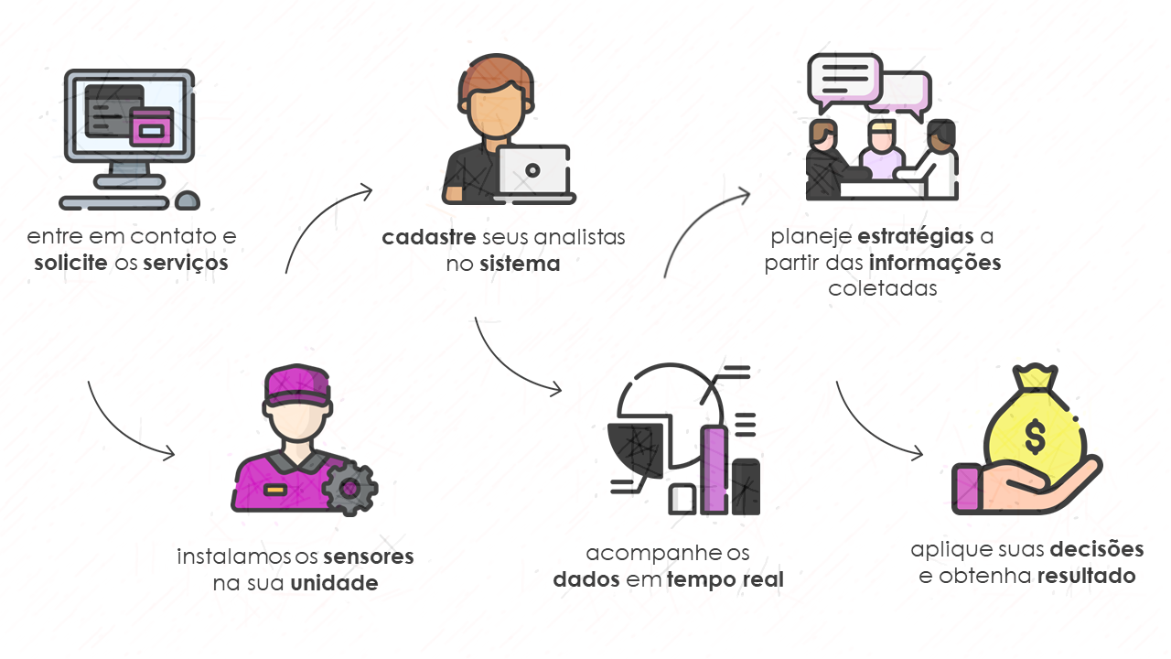**A**ntes de detalharmos as etapas, existe uma ordem inicial e padrão para iniciarmos o trabalho e contrato com todos os clientes, disponibilizado no nosso **Diagrama de Visão de Negócio** a seguir:

**| Diagrama de Visão de Negócio |**

**O** projeto gira em torno de fornecer ao cliente dados coletados sobre a temperatura e umidade dentro dos locais que armazenam tecidos. Esses dados serão captados por sensores que serão instalados no local, e serão exibidos em uma interface atrativa e analítica em um **sistema** **WEB**. Para a implementação de nosso projeto, cumpriremos prazos específicos, acompanhado de todos os passos e requisitos prescritos abaixo:

**O** prazo para a finalização do projeto está definido para o dia **25 de maio de 2022**, sendo entregue para o cliente, com todas as funcionalidades ressaltadas neste documento, tendo como base dos deveres de entrega todas as premissas e restrições, vindo também por cumprir os prazos parciais de entrega, denominados como:



* **Sprint 1**

(Finalizada em **14/03/2022**);



* **Sprint 2**

(Finalizada em **25/04/2022**).



* **Sprint 3**

(Finalizada em **30/05/2022**).

**A**o detalharmos o processo do projeto, teremos a coleta de dados referentes a temperatura e umidade do ambiente em tempo real via sensores **DHT11**, instalados em placas de **Arduino** distribuídas pelo ambiente de armazenamento de tecidos dentro das fábricas, e que possuam conexão à Internet para que os mesmos enviem os dados recebidos para um Sistema Gerenciador de **Banco de Dados** (**Microsoft SQL Server**), fornecendo dados para as **DASHBOARDS** do sistema **Omni Têxtil**, gerando gráficos que poderão ser visualizados pelo cliente.



**S**obre o site em si, será providenciado assim que estiver concluído, um acesso Administrativo para que o cliente decida da melhor forma, e internamente, a distribuição de contas **Admin** e **Padrão**, sendo uma função única de Administradores. A primeira página que estará disponível ao abrir o sistema, será a de **LOGIN**, que após a validação, leva diretamente à **HOME**, disponibilizando no cabeçalho outras abas:

* **DASHBOARD** (Gráficos e opções analíticas);
* **UNIDADE** (Disponibilizando as diversas unidades cadastradas);
* **SETORES** (Exibindo setores da unidade escolhida);
* **EQUIPE** (Página reservada à equipe da **Omni Solutions**);
* **CADASTRAR** (apenas em contas com permissões superiores).

**A**pós a contratação do serviço, o**Product Owner**da equipe irá realizar uma pesquisa com o cliente, para analisar o ambiente em que será instalado os sensores, e adequar o sistema conforme as necessidades do local. Com a conclusão dessa etapa, a equipe de instalação irá se locomover até a localidade da empresa, onde irá iniciar o processo de instalação dos sensores **DHT11** (Processo previsto para durar entre **5-7** dias úteis). A partir desse ponto, a equipe de desenvolvedores, administrada pelo **Scrum Master**, iniciará o desenvolvimento do Banco de Dados e do **DASHBOARD** que comporte os dados recolhidos da pesquisa de campo.

**V**ale lembrar que será necessária uma máquina que tenha os Arduinos conectados, que quando conectada à *Internet*, enviem os dados para o **Banco de Dados** na **NUVEM** por meio de uma *API* em **NodeJS**. Todo esse processo pode ser visualizado no **Diagrama de Solução** da **Omni Têxtil**:

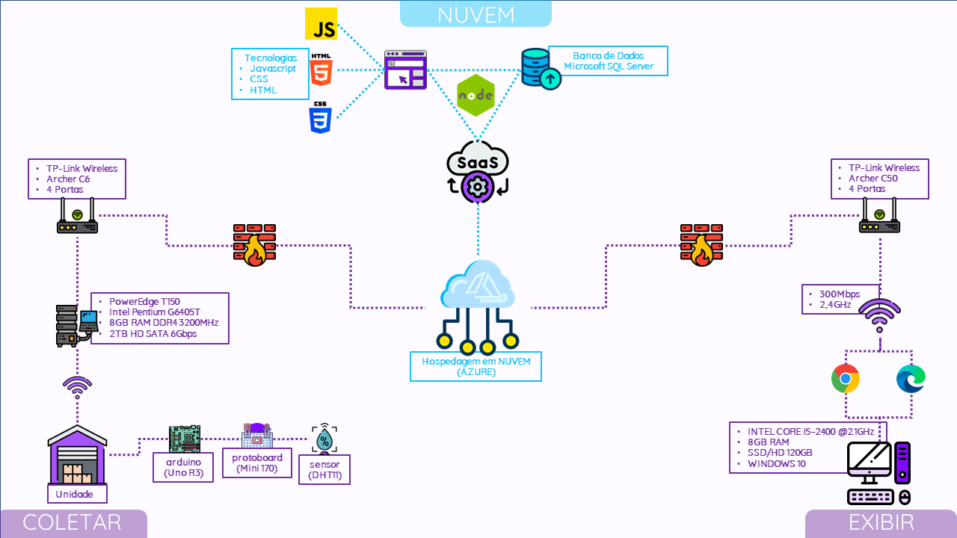

**| Diagrama de Solução |**

PREMISSAS

* O sensor usado será o DHT11, que capta de temperatura e umidade;
* O cliente lidará com o orçamento dos **Arduinos** e **Sensores**;
* Processo de instalação previsto para durar entre **5 - 7** dias úteis;
* O cliente fornecerá o tamanho do local de instalação em metros cúbicos, para identificação da quantidade de sensores disponíveis;
* O sistema será **WEB**, e ficará hospedado na NUVEM da **Microsoft Azure**;
* Será fornecida uma conta de acesso *Administrativo* assim que o contrato for ajustado e finalizado, podendo a partir dessa conta, a própria empresa cadastrar seus funcionários;
* Será desenvolvido um vídeo tutorial para demonstrar a navegação e usabilidade do sistema **Omni Têxtil**.

RESTRIÇÕES

* Nosso orçamento será de **R$50,060.00**;
* O prazo de desenvolvimento é de aproximadamente **4** meses;
* Não será oferecido pela **Omni Solutions** o serviço de instalação aos finais de semana e feriados;
* Será necessário o acesso à *Internet* para utilização do site, tendo que ser no mínimo na velocidade de **50Mbps**.

**ORÇAMENTO**

**O** orçamento irá variar de acordo com a unidade em que serão instaladas os sensores, requerindo uma maior quantidade de peças, o que será cobrado diretamente do cliente.

* Cada conjunto custará por volta de **R$120,00** com a instalação inclusa, podendo variar com o preço das peças no mercado;
* O contrato do serviço para cadastro da empresa no sistema, que englobará a mão de obra do serviço será de **R$50.060,00**;
* A cada nova unidade cadastrada, será cobrada uma taxa de **R$1.500,00** na inclusão, mensalmente **R$260,00;**
* A cada setor incluído, será cobrada uma taxa de **R$800,00**;
* Qualquer alteração de nomenclatura necessária, manutenção de senha e dados de usuário, será gratuita até um limite mensal de **30** alterações requisitadas pelo email de contato. Após exceder esse limite será cobrado **R$360,00** por alteração pedida;
* Manutenções de sensores, problemas na captação de dados e afins serão tratados com urgência e de maneira totalmente **‘** caso se avalie que não tenha sido um erro da empresa.

EQUIPE

* Eduarda Calixto Evangelista – Desenvolvedora
* Fábio Ceslaki Ribeiro – Desenvolvedor
* Gabriel Martins – Product Owner (**P.O**)
* Thiago Ramos de Jesus – Scrum Master (**S.M**)
* Vitor Mendes – Desenvolvedor
* Wladimir Condori Tinini – Desenvolvedor

SUSTENTAÇÃO

**V**isando garantir a estabilidade e a disponibilidade do nosso sistema, terão atividades de manutenção, como:

* Monitoramento da funcionabilidade do sistema **24 horas** todos os dias por uma equipe destinada de **3** desenvolvedores, que estarão em constante contato com a equipe do cliente que maneja o sistema **Omni Têxtil**;
* Monitorar a satisfação dos usuários, recolhendo **feedbacks**, sugestões e erros que os funcionários irão **reportar** por meio de uma opção no rodapé da tela;
* Correção de erros identificados pela equipe de monitoramento e de **Reports** coletados;
* Atualizações de aprimoramento;
* Verificar a frequência do fluxo de dados, ao analisar padrões e identificar caso haja um possível defeito de hardware, para mobilização da equipe de instalação para análise da situação.

**MILESTONES**

* Reunião do planejamento inicial do projeto – **25/03**
* Início das reuniões diárias presenciais – **28/03**
* Início da documentação - **29/03**
* Entrega da Sub-Sprint 1A - **04/04**
* Entrega do Sub-Sprint 1B - **11/04**
* Entrega do Sub-Sprint 1C - **18/04**
* Entrega da Sprint 1 – **25/04**
* Entrega da Sprint 2 – **30/05**